**Información del Proyecto**

|  |  |
| --- | --- |
| Nombre Proyecto | *Sistema “El deportista”* |
| Fecha presentación carpeta |  |
| Empresa / Organización | “El deportista” |
| Alumno | Alvarenga Willians Axel Yonathan |
| Matrícula | Y12448 |
| Tutor Programación  *Ing. Luis Derico* | Tutora Análisis  *Lic. Susana Morales* |

**Análisis de la situación actual**

El negocio “El deportista “se encuentra ubicado en el circuito comercial de la ciudad de Encarnación; El negocio es atendido por 2 personas el dueño Pablo Gaona y su hermano.

La empresa no cuenta con sucursales o depósitos externos, ni con un sistema informático el cual les facilite la funcionalidad del negocio.

El sistema de información del negocio en la actualidad consiste en llevar un registro manual del inventario, las compras, ventas, gastos y pago de personal. Las mismas son cargadas en planillas Excel.

El negocio cuenta con una variedad de productos entre los que se encuentran clasificados para Mujeres, Hombres y niños:

*Ropas: Se pueden clasificar en:

-Remeras.

-Shorts.

-pantalones.

-Top.

*Calzados

-Casual

-running

-futbol

**Problemas detectados**

* Surgen incoherencias a la hora de contabilizar el dinero que está en los archivos con lo que se tiene registrado manualmente.
* Se demora mucho tiempo en contabilizar los comprobantes manualmente
* Dificultad para generar pedidos a proveedores debido a que el stock no se registra.
* La aglomeración de clientes hace que las facturaciones hechas manualmente retrasen la atención a otros clientes.

**Alternativas de solución**

Una alternativa es la implementación de un sistema enlatado llamado “Mastercam”, que ofrece un software de punto de venta y facturación. La ventaja que otorga este software es su rápida implementación y funcionamiento, la desventaja será que el software tiene funciones que la empresa no necesita además de no contar con asesoramiento lo cual lleva que los propios usuarios tendrán que investigar para saber cómo funciona.

Otra alternativa es un sistema desarrollado a medida que se adapte 100% a la empresa, también contara con asesoramientos para los usuarios, la desventaja es que su implementación no sería inmediata, sino que tardara aproximadamente 4 meses en desarrollarse.

**Solución propuesta**

Debido a las ventajas y desventajas expuestas en el apartado anterior se recomienda un sistema hecho a medida que se adapte a las necesidades de la empresa y así mismo una solución a los problemas encontrados.

**Estudio de Factibilidad**

Factibilidad operativa  
 Los trabajadores cuentan con las capacidades necesarias para la implementación del sistema en la empresa sin embargo ya que al no haber trabajado previamente con un sistema los usuarios deberán capacitarse.

Factibilidad técnica

La empresa cuenta con un computador portátil, impresora, conexión a internet además que la infraestructura es la adecuada para la implementación del hardware.

No se cuenta con un lector de barras

Factibilidad económica

La empresa actualmente está dispuesta a invertir en la implementación del sistema y comprar los materiales que faltan

**Descripción general del Proyecto**

El sistema ARM se desarrollará para la empresa familiar ARM y permitirá gestionar la venta, registrar los movimientos de inventario, cálculo de costos, gestión de stock así también imprimir tickets o facturas a quienes lo requieran.

**Alcance del Software**

- Registro de Proveedores.

- Informes en formato PDF

- Emisión de Facturas

- Registro de stock

- Registro de adquisición de mercadería

- El sistema no incluye el desarrollo de módulo contable

**Entorno operativo**

Hardware, software, entre otros.

-El sistema será desarrollado en el entorno web y no necesitará de un servidor dedicado.

-Hardware: Notebook, impresora, conexión a internet.

-Software: Windows 10-Instalacion del framework Django y gestor de base de datos MySQL.

**Requerimientos funcionales**

**-Gestión de Stock**: Se registrarán los productos existentes con el código de producto y se sincronizarán las ventas realizadas y/o compras de proveedores, categoría, cantidad, precio, **Modificación de producto y listar producto.**

-**Registro de clientes:** El sistema solicitará la cédula de identidad o RUC para usarlo como identificador cuando se desee efectuar la venta al cliente, así también su nombre completo, número de teléfono y dirección, se almacenará un nuevo cliente, que permitirá al sistema ejecutar funciones como **Reportes, Modificar cliente, listar cliente.**

**-Gestión de entrega de mercadería:** El negocio funcionará con un sistema de libretas donde el cliente retirará la mercadería durante la semana y los pagara en un maximo plazo de una semana.

**-Gestión de venta:** Si el cliente desea que se le emita una factura se solicitara la cedula de identidad (**CI**) o Registro Único del Contribuyente (**RUC**) si no es así solo se guardara el movimiento en el sistema como cliente ocasional, reportes de ventas.

En el caso de que el cliente tenga mercadería retirada del negocio el sistema mostrará una pantalla en donde podra realizar el pago de la misma.

-**Gestión de compra:** se registrará los productos adquiridos, proveedores.

**-Registro movimiento de caja:** Se registrarán los movimientos manuales, deposito, extracciones.

-**Cargar Proveedor:** Permitirá el registro de un nuevo proveedor y se solicitará su Registro Único del Contribuyente (RUC), número de teléfono e ingresar direccion de sucursal.

-**Reportes:** El sistema mostrara la información que almacena y lo exportara de acuerdo a una selección de filtros, que serán los siguiente: Movimientos de caja, productos existentescon sus respectivas fechas de compra y venta. Vistas de compra por artículo,proveedor, facturas pendientes.

**Requerimientos no funcionales**

**-Seguridad:** Se definirán distintos perfiles de usuario. El usuario operador no podrá acceder a algunas funciones, sin embargo, el usuario administrador podrá acceder a todas las funciones del sistema.

**-Disponibilidad**: el personal podrá utilizar el sistema únicamente en horario laboral, sin embargo, el jefe podrá acceder a él en cualquier momento desde la computadora donde fue instalado el sistema desarrollado a medida.

**-Extensibilidad**: El sistema será desarrollado con la capacidad de poder implementar nuevas funciones y actualizaciones.

**-Usabilidad**: el sistema será desarrollado de acuerdo a las peticiones de necesidad del empleado, esto proporcionará una usabilidad sencilla para el personal, además solamente será operado por una persona.

**-Mantenibilidad**: el desarrollador se encontrará en todo momento presente junto al usuario, en caso de no ser así, se le otorgará el número de teléfono de asistencia**.**

**-Auditoria:** cualquier modificación que se realice quedará registrada en el sistema y podrá verse en los reportes

**Reglas de negocio**

1. Para ingresar al sistema el usuario deberá de iniciar sesión.

2. El sistema permite facturación con stock negativo.

3. Los clientes habituales del negocio son registrados y estos tienen la posibilidad de llevar productos bajo la modalidad de “libreta” y pagarlos en un día determinado de la semana.

4. El registro del cliente al sistema no es obligatorio para la venta de los productos, a menos que este sea un cliente regular.

5-Para habilitar el retiro de mercadería la modalidad de “libreta” debe estar activa.

**Requerimientos de hardware**

|  |  |
| --- | --- |
| **Componentes** | **Requerimientos recomendados** |
| **Procesador** | Procesador cuatro núcleos a 3,0GHz o más |
| **RAM** | 8GB para 64 bits. |
| **Espacio en disco duro** | 500GB. |
| **Tarjeta gráfica** | DirectX 10 o superior. |
| **Resolución de pantalla** | 1024x768 |
| **Conexión a internet** | Si (por cable RJ45 o WiFi) |
| **Ancho de banda / latencia** | Superior a 100 KBps (800 kbps). Inferior a 100ms. |

**Requerimientos de software**

* Adobe reader
* La base de datos es gratuita MySQL.
* Sistema Operativo Windows 10 o superior
* Red Local LAN.

**Modelo de casos de USO**

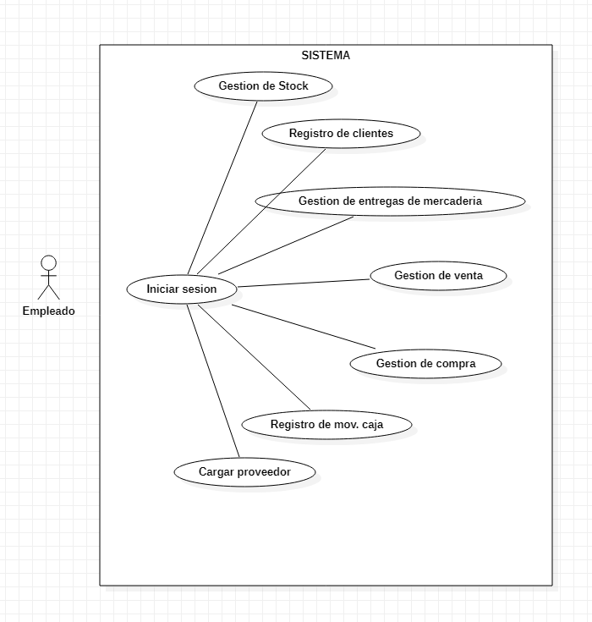

|  |  |
| --- | --- |
| Nombre: | Registrar empleado |
| Autor: | Axel Alvarenga |
| Fecha: | 25/11/21 |
| Descripción:  permite añadir una cuenta empleado | |
| Actores:  Administrador | |
| Precondiciones: El usuario debe estar autenticado | |
| Flujo Normal:  1-El actor pulsa sobre el botón nuevo personal.  2-El sistema muestra un cuadro de texto para introducir nombre completo , nombre de usuario , contraseña y tipo de usuario (administrador, empleado).  3-El sistema comprueba la validez de los datos y lo almacena. | |
| Flujo Alternativo:  3.A. – El sistema comprueba la validez de los datos, si los datos no son correctos, se avisa al actor de ello permitiéndole que los corrija. | |
| Postcondiciones: Se guardan los cambios | |

|  |  |
| --- | --- |
| Nombre: | Gestión de stock |
| Autor: | Axel Alvarenga |
| Fecha: | 25/11/21 |
| Descripción:  permite modificar y listar los productos | |
| Actores:  Administrador/empleado | |
| Precondiciones: El usuario debe estar autenticado | |
| Flujo Normal:  1-el actor puede visualizar la lista de productos  2-el actor pulsa sobre el botón de “añadir producto”  3-el actor pulsa sobre el botón de “editar”  4- el actor pulsa sobre el botón “añadir producto” para almacenar los datos | |
| Flujo Alternativo:  2-A el sistema redirige a una caja de texto donde se puede cargar el producto  3-A el sistema redirige a una caja de texto donde se puede modificar el producto | |
| Postcondiciones: Se guardan los cambios | |

|  |  |
| --- | --- |
| Nombre: | Registro de clientes |
| Autor: | Axel Alvarenga |
| Fecha: | 25/11/21 |
| Descripción:  permite registrar cliente | |
| Actores:  Administrador/empleado | |
| Precondiciones: El usuario debe estar autenticado | |
| Flujo Normal:  1-El actor pulsa sobre el botón Registrar cliente.  2-El sistema muestra un cuadro con campos a rellenar.  3-El actor completa los campos necesarios. | |
| Flujo Alternativo:  3-A El sistema comprueba la validez de los datos, si los datos no son correctos, se avisa al actor de ello permitiéndole que los corrija. | |
| Postcondiciones: Se guardan los cambios | |

|  |  |
| --- | --- |
| Nombre: | Gestión de entrega de mercadería |
| Autor: | Axel Alvarenga |
| Fecha: | 25/11/21 |
| Descripción:  Permite registrar las mercaderías entregadas a los clientes para su facturación al finalizar la semana | |
| Actores:  Administrador/empleado | |
| Precondiciones: El usuario debe estar autenticado | |
| Flujo Normal:   * El actor elegirá el usuario al cual cargar la mercadería * El actor elegirá el usuario que desea pagar | |
| Flujo Alternativo:  1-A El actor los productos que se cargaran en la cuenta del cliente  2-A El actor podrá seleccionar un boton pagar libreta y al pulsar el botón pagar se generará un registro | |
| Postcondiciones: Se guardan los cambios | |

|  |  |
| --- | --- |
| Nombre: | Gestión de venta |
| Autor: | Axel Alvarenga |
| Fecha: | 25/11/21 |
| Descripción: Permite registrar las ventas de los productos. | |
| Actores:  Administrador/empleado | |
| Precondiciones: El usuario debe estar autenticado | |
| Flujo Normal:  **1-**El actor pulsa sobre el botón Punto Venta.  2-El usuario debe seleccionar un producto disponible, utilizando el código del producto o nombre.  3-Se selecciona la cantidad de cada producto.  5-Se debe pulsar el botón de vender. | |
| Flujo Alternativo:  6.A. – El sistema descuenta del registro de productos y guarda los datos de venta. | |
| Postcondiciones: Se guardan los cambios | |

|  |  |
| --- | --- |
| Nombre: | Gestión de compra |
| Autor: | Axel Alvarenga |
| Fecha: | 25/11/21 |
| Descripción:  Permite registrar las compras de proveedores | |
| Actores: Administrador/empleado | |
| Precondiciones: El usuario debe estar autenticado | |
| Flujo Normal:  1-El actor pulsa sobre el botón compra.  2-El actor ingresa el proveedor y los productos.  3-El sistema comprueba la validez de los datos y lo almacena.  4-El sistema envía y actualiza el registro de productos. | |
| Flujo Alternativo:  2.A. – El sistema permite agregar un nuevo producto si no se encuentra en los registrados anteriores.  3.B.- El sistema comprueba la validez de los datos, si los datos no son correctos, se avisa al actor de ello permitiéndole que los corrija.  4.C. – El sistema actualiza los registros de productos. | |
| Postcondiciones: Se guardan los cambios | |

|  |  |
| --- | --- |
| Nombre: | Gestión de movimiento de caja |
| Autor: | Axel Alvarenga |
| Fecha: | 25/11/21 |
| Descripción:  permite ver el dinero actual en caja, y retirarlo si es necesario | |
| Actores:  Administrador/empleado | |
| Precondiciones: El usuario debe estar autenticado | |
| Flujo Normal:   * El actor pulsa el botón de “retirar dinero” * Al finalizar el horario se procederá a cerrar la caja y se mostrara en una caja flotante con el monto del día y los registros | |
| Flujo Alternativo:   * A se procede a desplegar una caja de texto donde se ingresará el monto y el motivo. | |
| Postcondiciones: Se guardan los cambios | |

|  |  |
| --- | --- |
| Nombre: | Cargar Proveedor |
| Autor: | Axel Alvarenga |
| Fecha: | 25/11/21 |
| Descripción:  Permite cargar el proveedor | |
| Actores:  Administrador/empleado | |
| Precondiciones: El usuario debe estar autenticado | |
| Flujo Normal:  1-El actor pulsa sobre el botón Proveedores.  2-El sistema muestra un cuadro de texto para introducir nombre completo, numero de documento o RUC, teléfono,dirección.  3-El sistema comprueba la validez de los datos y lo almacena. | |
| Flujo Alternativo:  3.A. – El sistema comprueba la validez de los datos, si los datos no son correctos, se avisa al actor de ello permitiéndole que los corrija. | |
| Postcondiciones: Se guardan los cambios | |

**Diseño de interfaces**

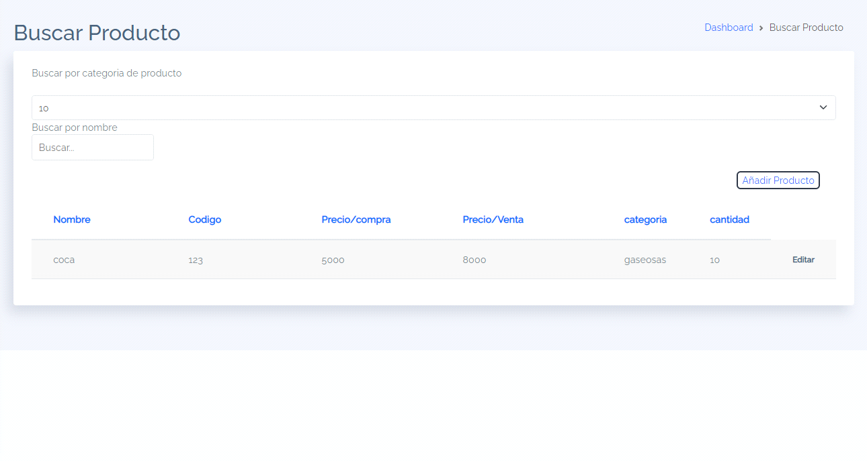

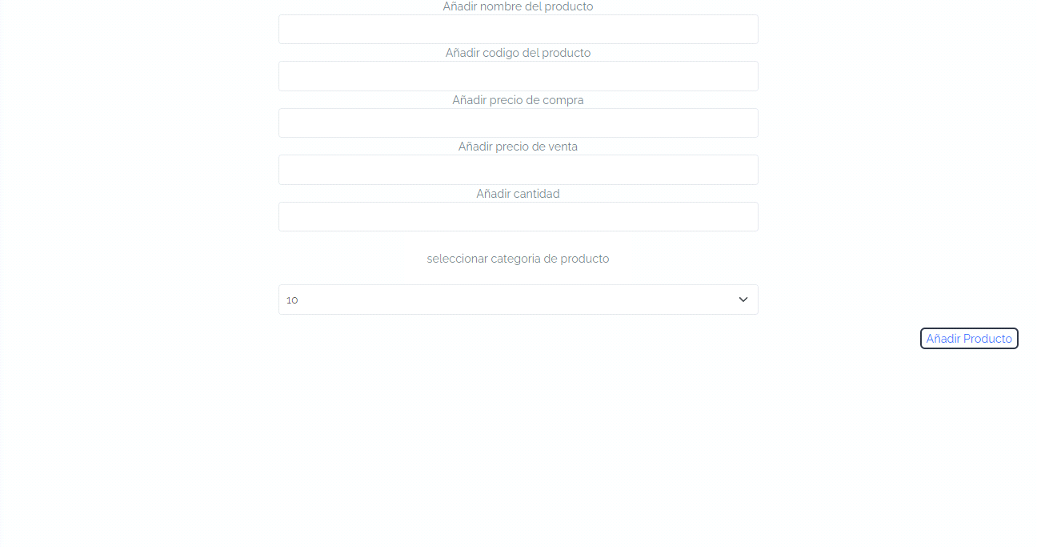

**Presupuesto**

Detallar: precio, plazo de entrega y forma de pago. Especificar lo que incluye (Ej: manuales, soporte, capacitación) y excluye el presupuesto (mantenimiento).

(Recordar que lo que no se aclara, se interpreta siempre a favor del cliente)

**Modelo de datos del Sistema**

